Синтез гексафенилсубпорфиразина бора гидроксида
Галикберова М.Р., Антаньязов М.Р., Еремеев Р.О.
Студент, 3 курс специалитета
Московский государственный университет имени М.В. Ломоносова,
химический факультет, Москва, Россия
E-mail: milana.galikberova@gmail.com
Фотодинамическая терапия (ФДТ) – это современный активно-развивающийся метод лечения онкологических заболеваний, основанный на избирательном накоплении фотосенсибилизатора в опухоли с последующим протеканием в ней фотохимической реакции. Под воздействием света с определенной длиной волны происходит выработка активных форм кислорода, приводящая к гибели раковых клеток. Примерами таких молекул-фотосенсибилизаторов являются субфталоцианины бора а также их азааналоги (субпорфиразины), являющиеся перспективными агентами для ФДТ.
В качестве объекта исследования выбраны аннелированные пиразиновыми фрагментами субпорфиразины бора, поскольку введение электронодефицитного пиразинового фрагмента обеспечивает устойчивость соединения к фотоокислению. Основной задачей являлась функционализация аксиального положения субпорфиразинов для дальнейшего изучения зависимости структура-фотохимические свойства. Таким образом, было решено синтезировать гексафенилсубпорфиразин бора гидроксид (Схема 1) - предполагаемый метаболит гесафенилсубпорфиразина бора - с последующим изучением его фотохимических свойств.
На первой стадии получения целевой молекулы проведен темплатный синтез субпорфиразинового макрокольца с использованием трихлорида бора (Схема 1). Полученное комплексное соединение далее было введено в реакцию нуклеофильного замещения по атому бора в достаточно мягких условиях, с получением спектрально-чистого гексафенилсубпорфиразина бора гидроксида с хорошим выходом. В качестве нуклеофила использовалась вода (Схема 1).
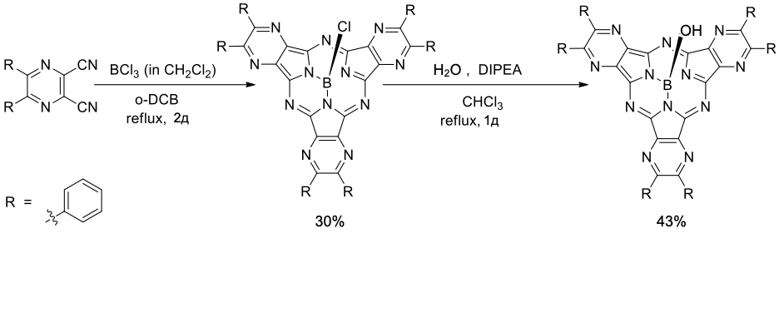
Схема 1. Синтез гексафенилсубпорфиразина бора гидроксида.
Структуры и чистота полученных соединений подтверждены методами ЯМР-спектроскопии (¹H, ¹³C, ¹¹B), масс-спектрометрии высокого разрешения MALDI TOF, тонкослойной хроматографии и электронной спектроскопии поглощения.
Полученное новое координационное соединение бора продемонстрировало высокие значения квантового выхода генерации синглетного кислорода и квантового выхода флуоресценции, что делает его перспективным в тераностике онкологических заболеваний.
Работа выполнена при финансовой поддержке гранта РНФ № 23-73-10076.

